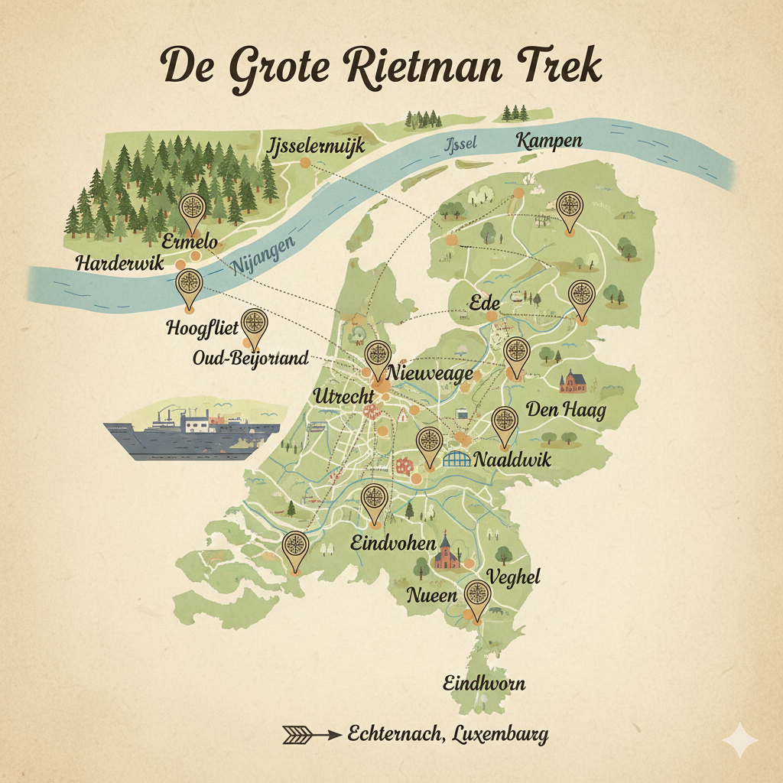

Fout door AI

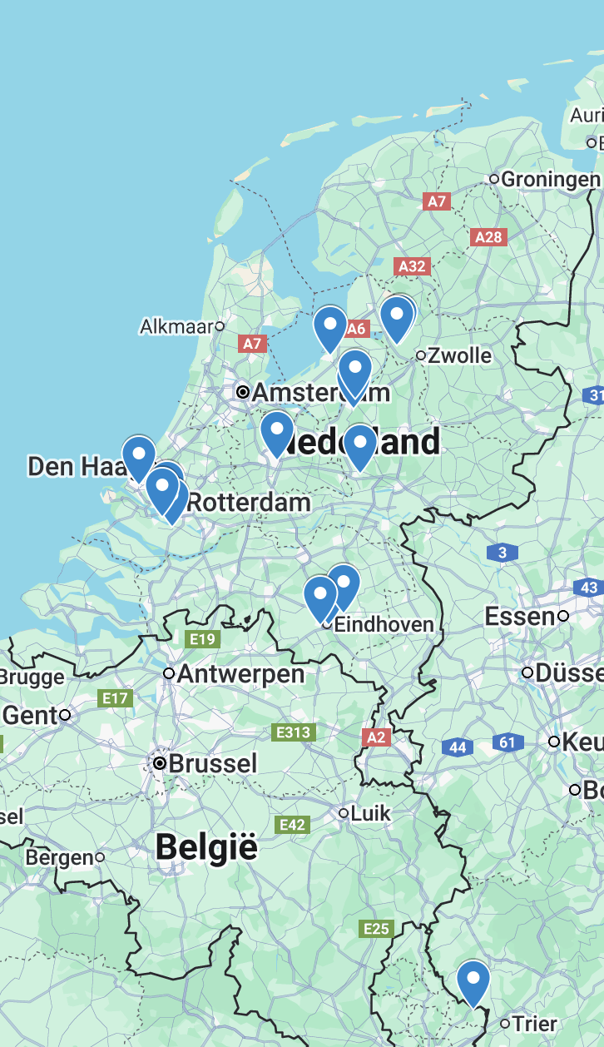

Gang 1: De Wortels (Voor het voorgerecht)
Lieve familie, we gaan vandaag op reis door onze eigen geschiedenis. De basis van de familie Rietman werd gelegd in de prachtige bossen van Ermelo.
TOON FOTO 1: MOLEN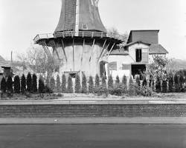
Figuur 1moelndekoeermelo
Vanuit deze omgeving ontstond het gezin, dicht bij de natuur en tradities. Ook aan de oevers van de rivier in IJsselmuiden groeide het gezin op, waar het dagelijks leven werd bepaald door het water.
TOON FOTO 2: SPOORBRUG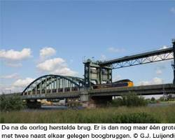
Wie herinnert zich nog de vakanties over de grens? Die lange autoritten naar het Luxemburgse Echternach, waar we samen als familie de bergen ontdekten en nieuwe herinneringen maakten.
TOON FOTO 3: 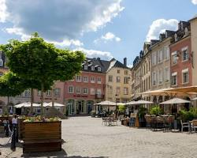
Hebben jullie deze eerste drie locaties al op je kaart?

Gang 2: De Verspreiding (Tussen voor- en hoofdgerecht)
De kinderen vlogen uit en de IJssel werd te smal. Terwijl Hanneke en Michael richting het westen trokken, stak Margriet de rivieren over naar het dorpse Oud-Beijerland.
TOON FOTO 4: HAVEN/MOLEN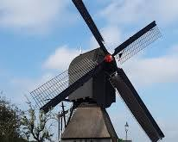
en de havens van Pernis.
TOON FOTO 5: WITTE KERKJE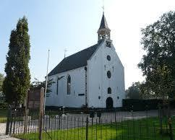
In de polder hielden Koos en Hans stand in Lelystad, waarbij Koos altijd verbonden bleef aan de torens van Kampen.
TOON FOTO 6: BOVENKERK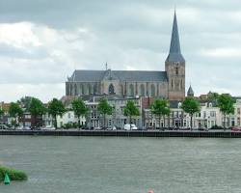
Ook de volgende generatie vond zijn plek: Michiel koos voor het historische Harderwijk.
TOON FOTO 7: VISCHPOORT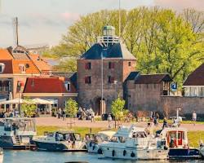
Kijk goed op je scherm of je al een rij kunt vormen!

Gang 3: Het Zuiden en de Stad (Tussen hoofd- en nagerecht)
Toen kwam de grote trek naar het zuiden en het midden van het land. Corry begon een reis die haar via de kassen van Naaldwijk naar het Brabantse Nuenen bracht.
TOON FOTO 8: OUDE KERK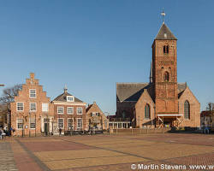
Haar kinderen Arjen, Nadine en Kirsten maakten de regio compleet met hun thuisbases in Veldhoven.
TOON FOTO 9: VAN GOGHKERKJE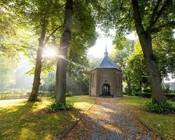
en het moderne Eindhoven.
TOON FOTO 10: MUSEUM
TOON FOTO 11: DE BLOB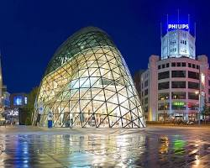
Maar we bleven ook in de buurt van de haven, waar Gert en Annelies hun start maakten in Hoogvliet.
TOON FOTO 12: DORPSKERK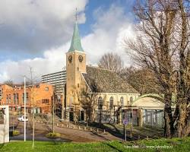
Uiteindelijk koos Annelies voor het hart van Nederland: de grachten van Utrecht.
TOON FOTO 13: DOMTOREN
Wie heeft er al bijna Bingo?

Gang 4: De Finale (Voor het dessert)
In Utrecht en omstreken wordt de familie inmiddels sterk vertegenwoordigd door Carmen, Max, Linsy en Katy. Maar Katy maakte de cirkel van de familie pas echt rond door weer terug te keren naar de rust van de Veluwe in Ede.
TOON FOTO 14: OUDE KERK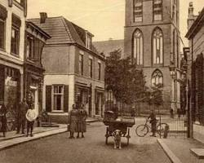
We zijn nu heel Nederland door gereisd. Wie heeft de kaart vol? Wie roept er BINGO voor het ijs smelt?

Jury-Checklist (Voor de voorzitter)
Gebruik dit om een Bingo te controleren:
- Ermelo (Molen)
- IJsselmuiden (Spoorbrug)
- Echternach (Abdij)
- Oud-Beijerland (Molen/Haven)
- Pernis (Witte Kerkje)
- Kampen (Bovenkerk)
- Harderwijk (Vischpoort)
- Naaldwijk (Oude Kerk)
- Nuenen (Van Goghkerkje)
- Veldhoven (Museum)
- Eindhoven (De Blob)
- Hoogvliet (Kerk)
- Utrecht (Domtoren)
- Ede (Oude Kerk)

